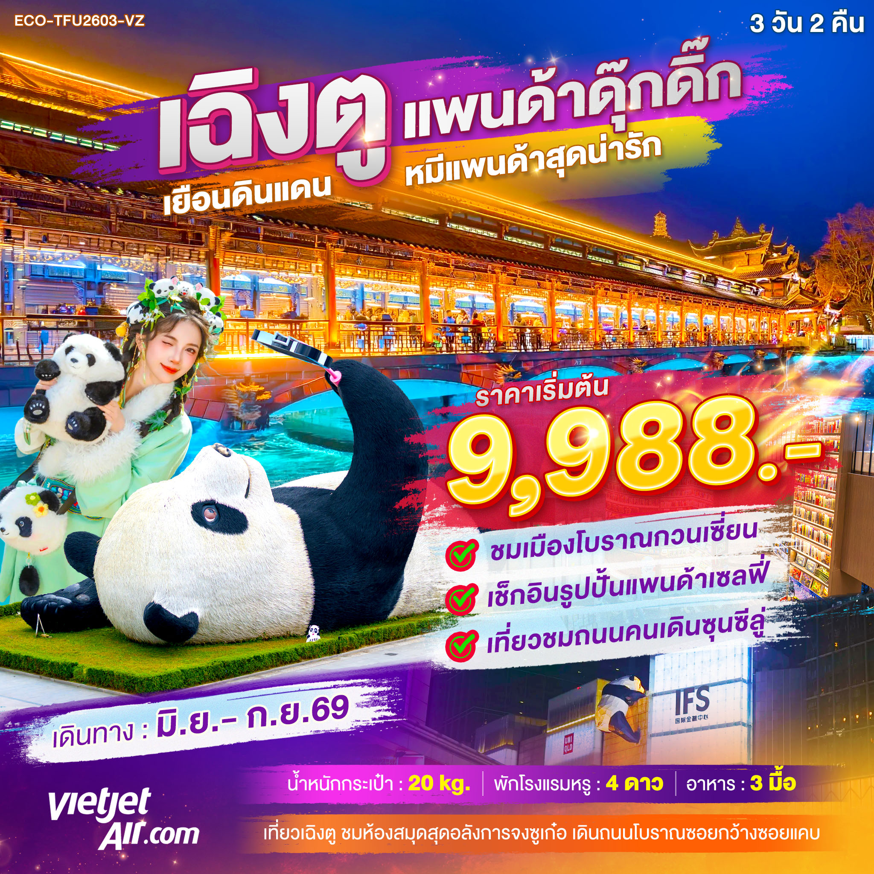

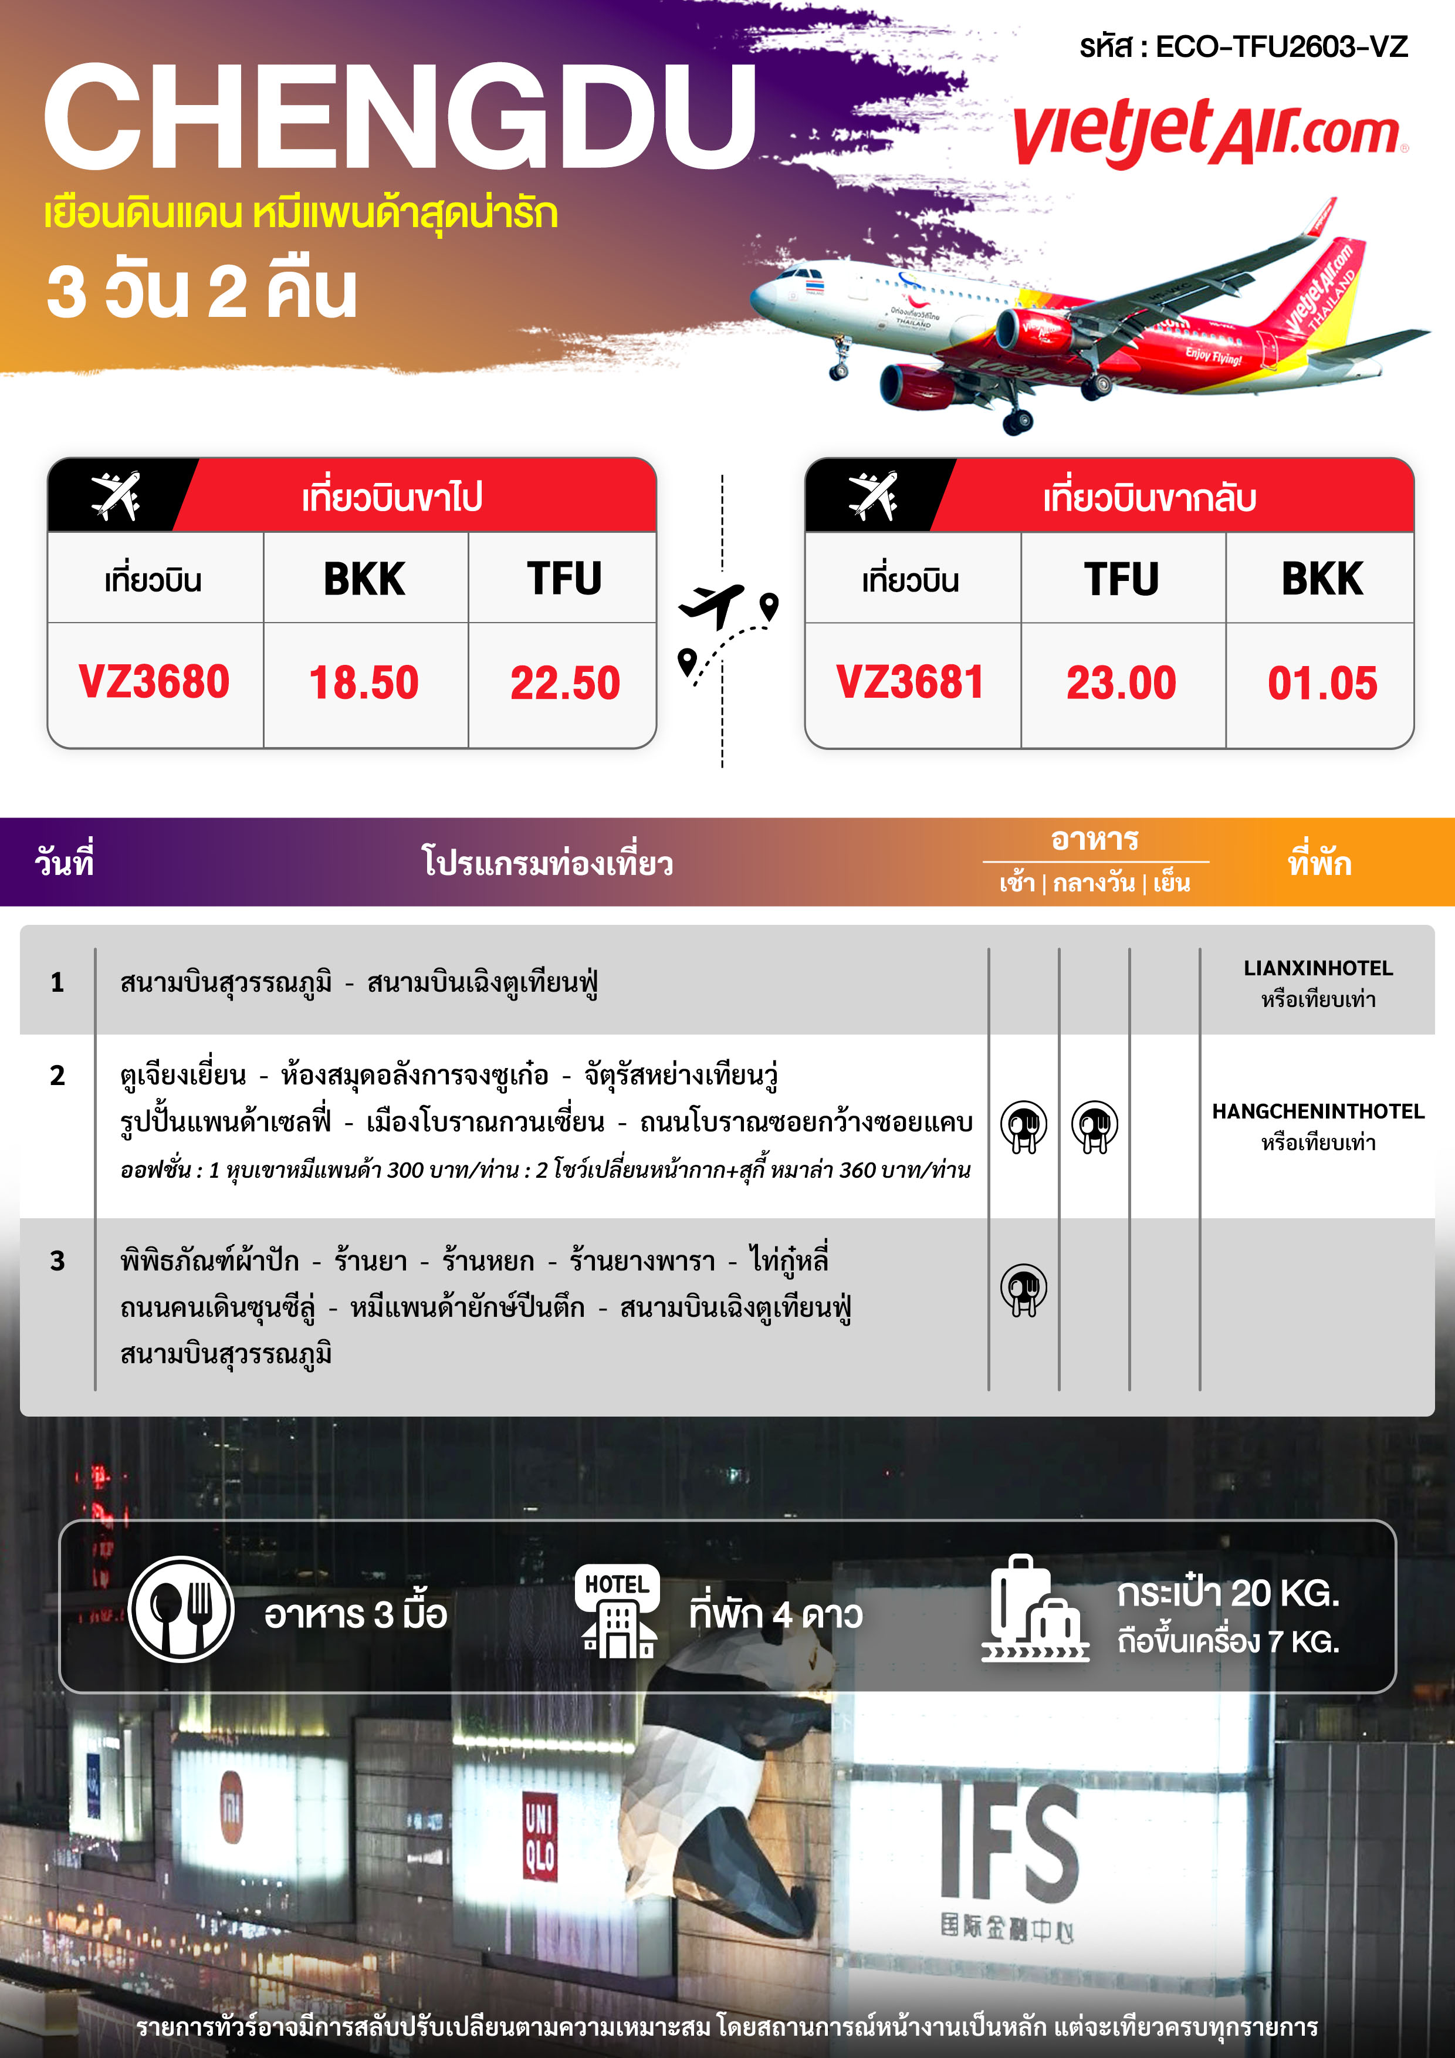

วันเดินทาง | ราคาผู้ใหญ่  พัก 2-3 ท่าน | ราคาเด็ก  อายุต่ำกว่า 18 ปี | พักเดี่ยว  (ชำระเพิ่ม)
18 – 20 มิถุนายน 2569 | 10,988 | 13,988 | 2,500
23 – 25 มิถุนายน 2569 | 9,988 | 12,988 | 2,500
25 – 27 มิถุนายน 2569 | 10,988 | 13,988 | 2,500
30 มิถุนายน – 02 กรกฎาคม 2569 | 9,988 | 12,988 | 2,500
02 – 04 กรกฎาคม 2569 | 10,988 | 13,988 | 2,500
07 – 09 กรกฎาคม 2569 | 10,988 | 13,988 | 2,500
09 – 11 กรกฎาคม 2569 | 10,988 | 13,988 | 2,500
14 – 16 กรกฎาคม 2569 | 10,988 | 13,988 | 2,500
16 – 18 กรกฎาคม 2569 | 10,988 | 13,988 | 2,500
21 – 23 กรกฎาคม 2569 | 11,988 | 14,988 | 2,500
23 – 25 กรกฎาคม 2569 | 11,988 | 14,988 | 2,500
30 กรกฎาคม – 01สิงหาคม 2569 | 11,988 | 14,988 | 2,500
01 – 04 สิงหาคม 2569 | 12,988 | 15,988 | 2,500
04 – 06 สิงหาคม 2569 | 11,988 | 14,988 | 2,500
06 – 08 สิงหาคม 2569 | 12,988 | 15,988 | 2,500
13 – 15 สิงหาคม 2569 | 12,988 | 15,988 | 2,500
18 – 20 สิงหาคม 2569 | 11,988 | 14,988 | 2,500
25 – 27 สิงหาคม 2569 | 11,988 | 14,988 | 2,500
27 – 29 สิงหาคม 2569 | 12,988 | 15,988 | 2,500
01 – 03 กันยายน 2569 | 12,988 | 15,988 | 2,500
03 – 05 กันยายน 2569 | 12,988 | 15,988 | 2,500
08 – 10 กันยายน 2569 | 12,988 | 15,988 | 2,500
10 – 12 กันยายน 2569 | 12,988 | 15,988 | 2,500
15 – 17 กันยายน 2569 | 12,988 | 15,988 | 2,500
17 – 19 กันยายน 2569 | 12,988 | 15,988 | 2,500
อัตราค่าทัวร์ไม่รวมค่าทิปไกด์ท้องถิ่นและคนขับรถ ท่านละ 2,000 บาท / ** ไม่รับลูกค้าจอยแลนด์ **
เข้าร้านรัฐบาล 3 ร้าน (ร้านหยก ร้านยา ร้านยางพารา)
รายละเอียดเพิ่มเติม:
- เนื่องจากห้องพักของโรงแรมในประเทศจีนนั้น มีห้องพักประเภท DOUBLE BED (DBL) ค่อนข้างจำกัด หากลูกค้ามีความประสงค์จะพักห้องประเภทนี้ กรุณาแจ้งเจ้าหน้าที่ล่วงหน้าก่อนทำการจองเท่านั้น บริษัทฯ จะยึดประเภทห้องพักตามใบจองจากบริษัทเอเจนซี่ที่ท่านทำการจองทัวร์มาเท่านั้น หากมีการปรับเปลี่ยนห้องพักในระยะเวลาใกล้วันเดินทาง ขอสงวนสิทธิ์เปลี่ยนแปลงประเภทห้องพัก หรือเรียกเก็บค่าใช้จ่ายเพิ่มเติ่ม
- จองทัวร์พร้อม **ชำระค่าทัวร์เต็มจำนวน** หลังทำการจองอย่างน้อย 1-2 วัน มิเช่นนั้นจะถูกยกเลิกการจองโดยอัตโนมัติ
- โรงแรมที่ระบุในรายการทัวร์เป็นเพียงโรงแรมที่นำเสนอเบื้องต้นเท่านั้น ซึ่งอาจจะมีการเปลี่ยนแปลง แต่โรงแรมที่เข้าพักจะเป็นระดับเดียวกันเท่านั้น ตามมาตรฐานโรงแรมประเทศจีน
- การท่องเที่ยวภายในอุทยานต่างๆ ไกด์ท้องถิ่นและหัวหน้าทัวร์จะใช้วิจารณญาณในการจัดการโปรแกรมท่องเที่ยวตามจุดต่างๆ ภายในอุทยาน แต่ด้วยปัจจัยต่างๆ อาจทำให้เก็บบางสถานที่ไม่ครบ หรือไม่ใช่จุดที่ระบุในรายการ ซึ่งจะขึ้นอยู่กับการใช้เวลาในแต่ละสถานที่ การรักษาเวลาของคณะ และสภาพอากาศในวันนั้นๆ
- โปรแกรมทัวร์ที่ต้อง ลงร้านรัฐบาล หากท่านไม่ประสงค์จะเข้าร้านรัฐบาลจะมีค่าใช้จ่ายเพิ่ม ท่านละ 400 หยวน/ร้าน
- โปรแกรมที่มีการเดินทางด้วยรถไฟความเร็วสูง กรณีเปลี่ยนแปลงคนเดินทางจะต้องทำการออกตั๋วรถไฟความเร็วสูงใหม่เท่านั้น ไม่สามารถเปลี่ยนแปลงชื่อผู้เดินทางได้ทุกกรณี หากตั๋วรถไฟรอบที่ระบุในโปรแกรมการเดินทางเต็ม หรือไม่สามารถทำการจองได้ อาจจะมีการสลับปรับเปลี่ยนรอบรถไฟหรือสถานีต้นทาง/ปลายทาง
- อาหารบนเครื่องทั้งขาไปและขากลับ (เฉพาะสายการบินประเทศจีน) อาจจะมีการปรับเปลี่ยนจากอาหารอุ่นร้อนเป็นอาหารว่าง หรือยกเลิกโดยไม่แจ้งล่วงหน้า ทั้งนี้ขึ้นอยู่กับสายการบินเป็นผู้กำหนด
- เที่ยวบินแบบเหมาลำ (Charter Flight) กรณียกเลิกการเดินทางจะไม่สามารถคืนค่าตั๋วเครื่องบินได้ทุกกรณี
- ตั๋วเครื่องบินของคณะเป็นตั๋วกรุ๊ปไม่สามารถล็อกที่นั่งหรือเลือกที่นั่งบนเครื่องได้ ซึ่งเป็นไปตามเงื่อนไขของสายการบิน
- ทางบริษัทฯ ขอสงวนสิทธิ์ไม่หักคืนค่าวีซ่าในทุกกรณี เนื่องจากทางรัฐบาลไทย-จีนประกาศยกเลิกวีซ่า (ตั้งแต่ 1 มี.ค. 67 เป็นต้นไป) หากมีการเปลี่ยนแปลงจะยึดตามเงื่อนไขท้ายรายการระบุ
- พาสปอร์ตต้องมีอายุการใช้งาน ไม่ต่ำกว่า 6 เดือน นับจากวันที่เดินทางกลับเข้าประเทศไทย และมีหน้าว่างสำหรับลงตราประทับวีซ่า และประทับตราเข้า-ออกประเทศ อย่างน้อย 2 หน้าเต็ม

วันที่ 1 สนามบินสุวรรณภูมิ – สนามบินเฉิงตูเทียนฟู่

15.00 น. คณะพร้อมกันที่ สนามบินสุวรรณภูมิ ณ เคาน์เตอร์ สายการบินเวียดเจ็ท (VZ) โดยมีเจ้าหน้าที่อำนวยความสะดวกในการเช็คอิน
18.50 น. ออกเดินทางสู่ เมืองเฉิงตู ประเทศจีน โดยเที่ยวบินที่ VZ3680 (ไม่มีบริการอาหารบนเครื่อง)
22.50 น. เดินทางถึง สนามบินเฉิงตูเทียนฟู่ ผ่านขั้นตอนการตรวจคนเข้าเมืองและตรวจรับสัมภาระ (เวลาท้องถิ่นที่ประเทศจีนเร็วกว่าประเทศไทย 1 ชั่วโมง)
พักที่ LIANXIN HOTEL หรือระดับเทียบเท่า 4 ดาว
วันที่ 2 ตูเจียงเยี่ยน – ห้องสมุดอลังการจงซูเก๋อ – จัตุรัสหย่างเทียนวู่ – รูปปั้นแพนด้าเซลฟี่ – เมืองโบราณกวนเซี่ยน – ถนนโบราณซอยกว้างซอยแคบ

เช้า รับประทานอาหารเช้า ณ ภัตตาคาร
ออกเดินทางสู่ ตูเจียงเยี่ยน (ใช้เวลาเดินทางประมาณ 1 ชั่วโมง)
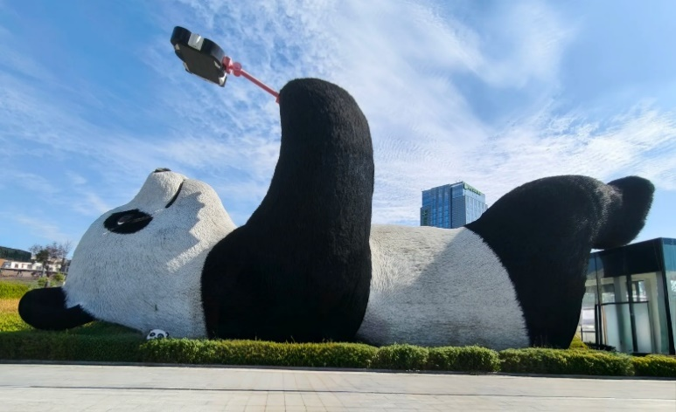
นำท่านเดินทางสู่ จัตุรัสหย่างเทียนวู่ สัญลักษณ์ของเมืองเฉิงตูที่ตั้งอยู่ใจกลางเมือง จัตุรัสแห่งนี้ถูกล้อมรอบไปด้วยตึกระฟ้า ว่ากันว่าใครที่ไม่มาเยี่ยมชมจัตุรัสเทียนฟูจะไม่ได้ไปเฉิงตูด้วยซ้ำ ถ่ายรูปคู่กับ หมีแพนด้าเซลฟี่ เจ้าแพนด้ายักษ์ที่กำลังนอนหงายท้องเซลฟี่อย่างน่ารัก จุดไฮไลท์อีกที่ๆ ไม่ควรพลาด และเดินทางสู่ ห้องสมุดอลังการจงซูเก๋อ (ตูเจียงเอี้ยนจงซูเก๋อ) ร้านหนังสือสุดล้ำสมัยที่ถูกเนรมิตให้ดูแปลกตา ตัวเพดานกระจกสะท้อนภาพบันไดซิกแซกภายในร้านหนังสือจงซูเก๋อ ทำให้ร้านหนังสือแห่งนี้ดูมีลูกเล่นแตกต่างจากร้านหนังสือทั่วไป
กลางวัน รับประทานอาหารกลางวัน ณ ภัตตาคาร
นำท่านเดินทางไปยัง เมืองโบราณกวนเซี่ยน สัมผัสวิถีชีวิตดั้งเดิมของผู้คนในท้องถิ่น อาคาบ้านเรือนไม้ ซอยหินโบราณ และร้านน้ำชาสไตล์เสฉวน เดินชมบรรยากาศเมืองตูเจียงเยี่ยนยามค่ำคืนบริเวณริมแม่น้ำ
เดินเที่ยว ถนนซอยกว้างซอยแคบ เป็นถนนที่แสดงถึงวิถีชีวิตของคนจีนเฉิงตูในสมัยโบราณ ผสมความเป็นทันสมัยเข้าไปอย่างลงตัว ถนนคนเดินมี 3 ซอย แต่ละซอยมีความยาวประมาณ 400 เมตร มีร้านค้าเล็กๆ
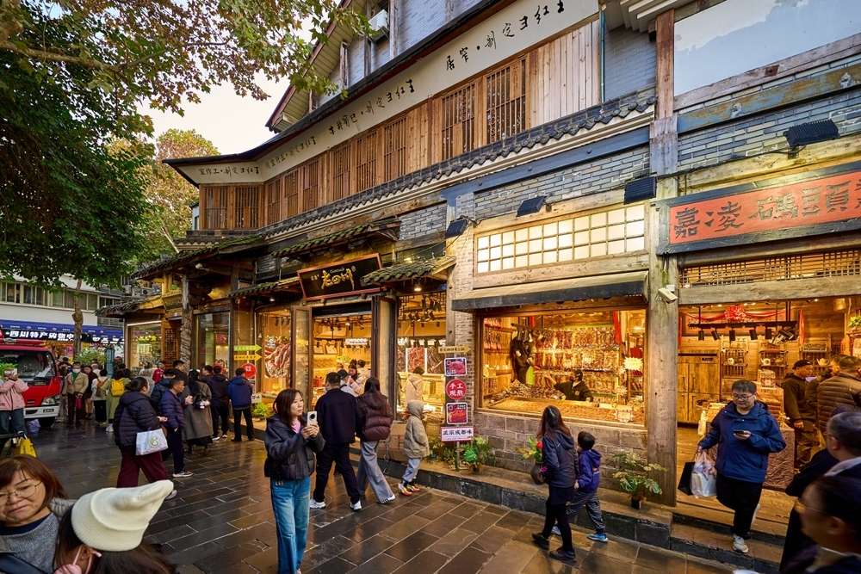
ตั้งเรียงรายอยู่ในแต่ละซอยและตรอกให้เดินช้อปกันเพลิน ทั้งร้านหนังสือ ร้านชา-กาแฟ บาร์ เสื้อผ้า ไปจนถึงร้านอาหารนานาชนิด รวมถึงร้านของเล่น ART TOY ชื่อดังอย่าง POP MART และ 52TOYS ให้ท่านได้เลือกสะสม

ออฟชั่น01: หุบเขาหมีแพนด้า เป็นฐานวิจัยและเพาะพันธุ์แพนด้ายักษ์ที่มุ่งเน้นการปรับสภาพแพนด้าให้คุ้นเคยกับธรรมชาติก่อนปล่อยคืนสู่ป่า เป็นจุดที่สามารถชมแพนด้ายักษ์อย่างใกล้ชิดในสภาพแวดล้อมที่เป็นธรรมชาติ มีป่าไผ่ ลำธาร บรรยากาศร่มรื่น เงียบสงบ และอากาศสดชื่น นอกจากแพนด้ายักษ์แล้ว ยังมีโซนที่อยู่อาศัยของแพนด้าแดงบนภูเขา ซึ่งสามารถเดินชมได้อย่างใกล้ชิดมากๆ เช่นกัน ราคา 300บาท / ท่าน (ชำระได้กับทางไกด์ท้องถิ่นและหัวหน้าทัวร์)
ออฟชั่น02: โชว์เปลี่ยนหน้ากาก+สุกี้หมาล่า ตื่นตาตื่นใจไปกับ โชว์เปลี่ยนหน้ากาก “ความลับของเมืองเฉิงตู” การแสดงศิลปะชั้นสูงที่มีชื่อเสียงโด่งดังของมณฑลเสฉวน ซึ่งในการเปลี่ยนหน้ากากแต่ละครั้งใช้เวลาเพียงเสี้ยววินาที ราคา 360 บาท / ท่าน (ชำระได้กับทางไกด์ท้องถิ่นและหัวหน้าทัวร์)

เย็น อิสระตามอัธยาศัย เพื่อความสะดวกในการท่องเที่ยว
พักที่ HANGCHEN HOTEL หรือระดับเทียบเท่า 4 ดาว
วันที่ 3 พิพิธภัณฑ์ผ้าปัก – ร้านยา - ร้านหยก – ร้านยางพารา - ไท่กู๋หลี่ - ถนนคนเดินซุนซีลู่ - หมีแพนด้ายักษ์ปีนตึก - สนามบินเฉิงตูเทียนฟู่ - สนามบินสุวรรณภูมิ

เช้า รับประทานอาหารเช้า ณ ห้องอาหารโรงแรม
ออกเดินทางสู่ เฉิงตู (ใช้เวลาเดินทางประมาณ 1 ชั่วโมง) เข้าชมความสวยงามของผ้าปักที่ พิพิธภัณฑ์ผ้าปัก เป็นสถานที่แห่งเดียวในประเทศจีนที่จัดแสดงกระบวนการทอผ้าด้วยมือของผ้าไหมชู่ ตลอดจนประวัติศาสตร์และวัฒนธรรมของผ้าไหมและงานปักชู่ หลังจากนั้นแวะชม ร้านยา และ ร้านหยก
กลางวัน อิสระตามอัธยาศัย เพื่อความสะดวกในการท่องเที่ยว
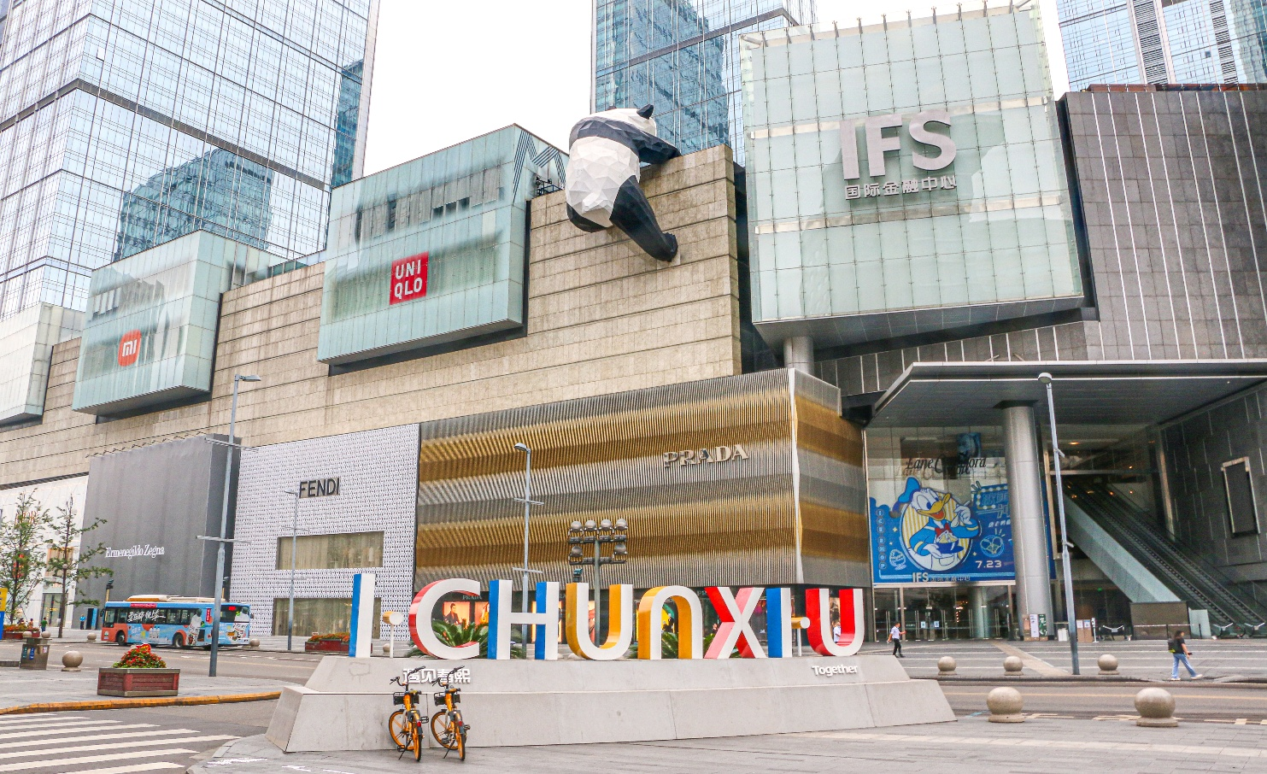
แวะชม ร้านยางพารา และนำทุกท่านเดินทางสู่ ไท่กู๋หลี แหล่งช้อปปิ้งที่มีห้างสรรพสินค้ารายล้อมมากมาย และเดินทางสู่ ถนนคนเดินซุนซีลู่ แหล่งช้อปปิ้งชื่อดังของเมืองเฉิงตู อิสระช้อปปิ้งแบรนด์เนม สินค้าพื้นเมือง และขนมท้องถิ่น ฯลฯ ตามอัธยาศัย นอกจากนี้ยังสามารถขึ้นไปถ่ายรูปกับ หมีแพนด้ายักษ์ปีนตึก เจ้าแพนด้าอ้วนน่ารักกำลังป่ายปีนตึก IFS BUILDING

เย็น อิสระตามอัธยาศัย เพื่อความสะดวกในการท่องเที่ยว
ได้เวลาสมควรนำท่านเดินทางสู่สนามบิน
23.00 น. ออกเดินทางสู่ กรุงเทพฯ ประเทศไทย โดยเที่ยวบินที่ VZ3681 (ไม่มีบริการอาหารบนเครื่อง)
01.05 น. เดินทางถึง สนามบินสุวรรณภูมิ โดยสวัสดิภาพ พร้อมความประทับใจมิรู้ลืม
